Heimadæmi – heimadæmi 2
Arnar Sigurðsson

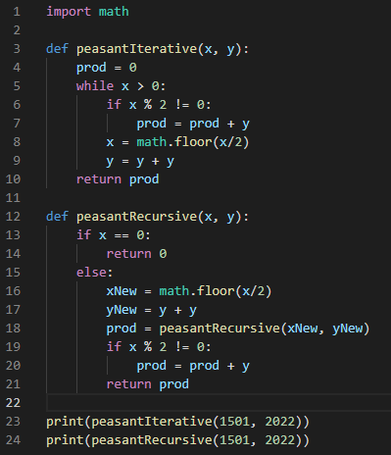

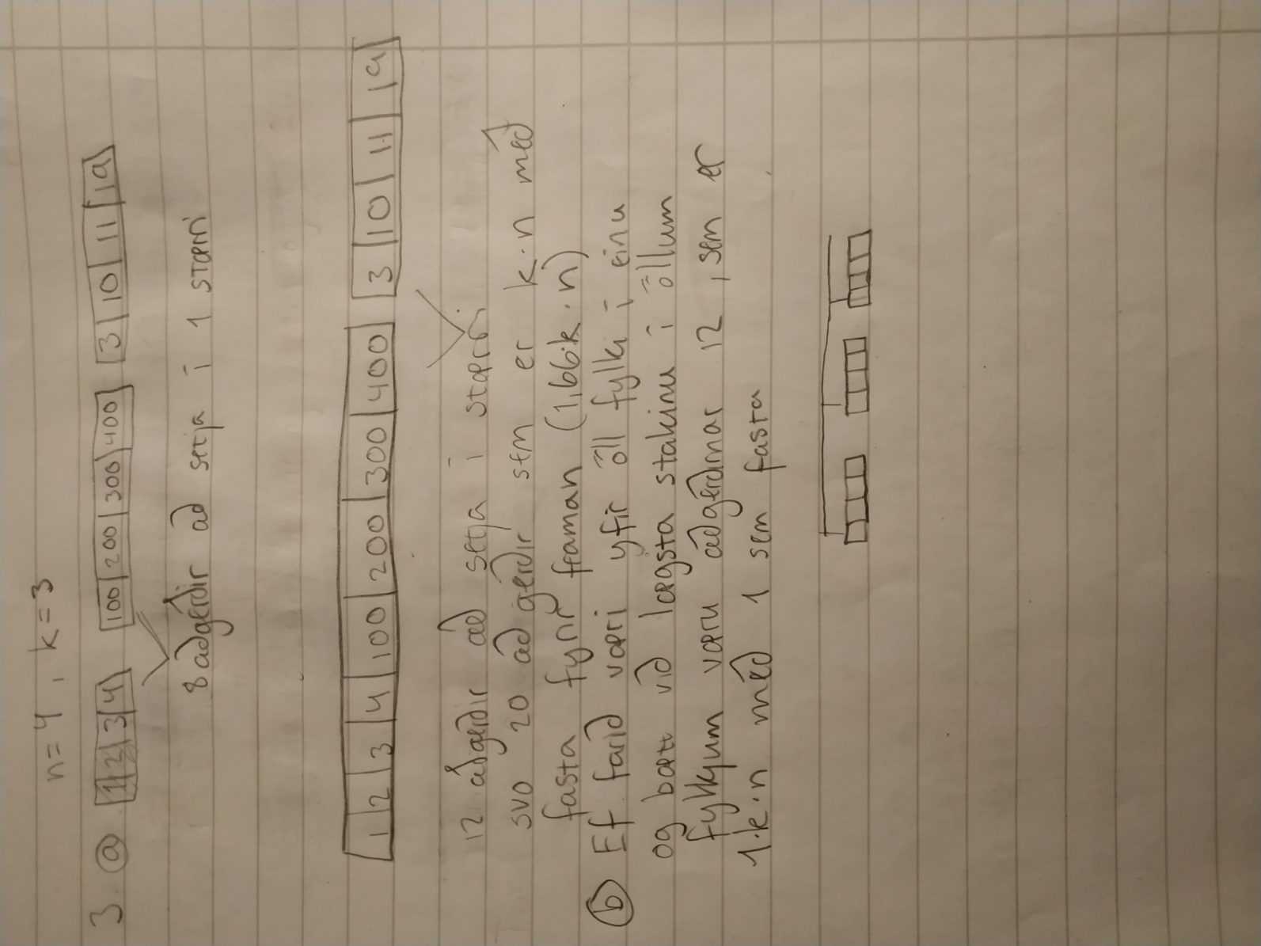

- a) Vegna þess að O() segir til um hvernig reiknirit hagar sér þegar inntakið n nálgast óendanlegt, og í þessu tilfelli verður listinn sem insertion sort þarf að raða alltaf meira og meira í réttri röð eftir því sem n stækkar, því quicksort er búið að setja fullt af stökum í rétta röð, og insertion sort er O(n) þegar listinn er þegar raðaður.
b) Vegna þess að það kostar að framkvæma endurkvæmni og kalla á föll og þetta „overhead“ getur valdið því að á einhverjum tímapunkti verður hagkvæmara að skipta yfir í „dýrara“ reiknirit eins og insertion sort þegar inntakið er nógu lítið.

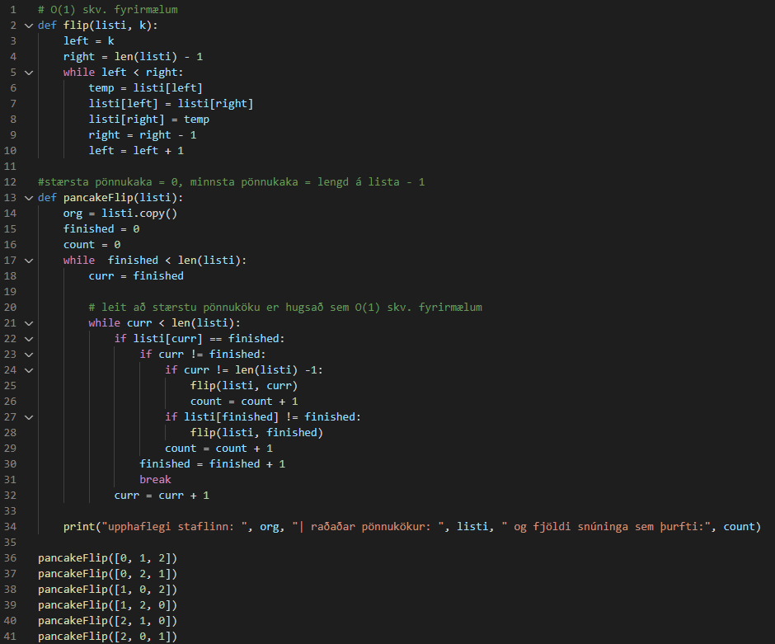

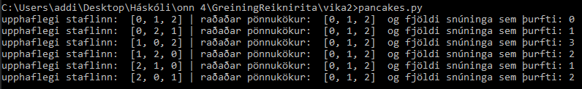

Versti fjöldi snúninga er breytilegur, í n=3 er það 3 en í n=1 er það 0 sem dæmi og í n=4 er það 5 svo jafnan væri 2n-3.

